天津市普通高校物流专业学科建设与教学质量国家标准研讨会会议议程

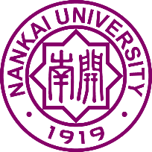

时 间：2014年6月28日14:30
地 点：南开大学文科创新楼B110会议室
会议议程：
14:30~16:00：讨论物流专业教学质量国家标准
(主持人：教指委副主任委员、南开大学校长助理、经济与社会发展研究院院长、现代物流研究中心主任刘秉镰教授)
一、天津市教委高等教育处刘智刚处长致辞
二、教指委郭肇明主任介绍物流管理与工程类专业教学质量国家标准研制情况
三、与会代表讨论教学质量国家标准征求意见稿
四、南开大学现代物流研究中心王玲副教授做主题报告：《南开大学物流学科建设情况与发展经验》
16:15~18:00：物流学科发展经验讨论
（主持人：天津市教委高等教育处刘智刚处长）
一、中国民航大学魏然副教授做主题报告：《中国民航大学物流管理专业综合改革的思考》
二、南开大学现代物流研究中心李响副教授做主题报告：《物流运作管理领域研究趋势与体会》
三、自由发言

